Cấu trúc dữ liệu nào không cho phép trùng lắp dữ liệu trong các cấu trúc:*

1. ArrayList
2. Linked List
3. Set
4. Mảng

Kết quả thực thi đoạn code dưới đây là gì?*

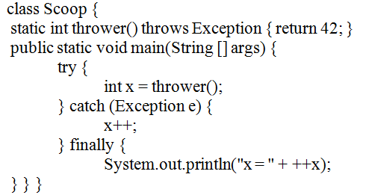

1. x = 42
2. Lỗi biên dịch
3. Chương trình không xuất bất kỳ nội dung nào ra màn hình.
4. Chương trình chạy được nhưng không xuất bất kì nội dung gì ra màn hình

Kết quả thực thi đoạn code dưới đây là gì?*

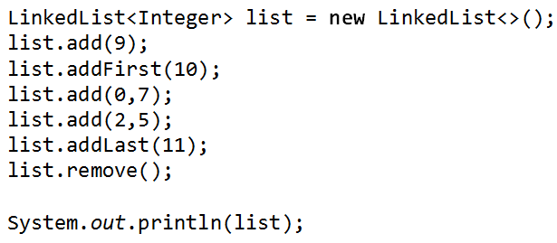

1. [9, 0, 7, 2, 5, 11]
2. [10, 7, 9, 5]
3. [10, 5, 9, 11]
4. [7, 9, 5, 11]

Set không cho phép 2 phần tử trùng nhau, như vậy kết quả thực thi đoạn code dưới đây in ra màn hình nội dung gì?*

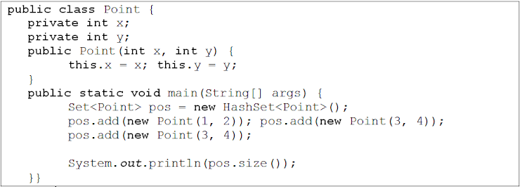

1. 3
2. 1
3. Lỗi biên dịch
4. 2

Các cấu trúc dữ liệu trong Java Collection Framework nằm trong gói nào?*

1. java.sql
2. [java.io](https://www.google.com/url?q=http://java.io&sa=D&source=editors&ust=1686218302038959&usg=AOvVaw27_Ti41v1JL6XulZipuBMK)
3. java.util
4. java.lang

Cho đoạn code bên dưới, ngoại lệ nào có thể xảy ra?*

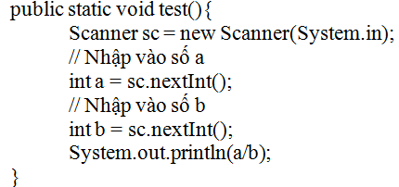

1. Lỗi chia cho 0 và lỗi nhập liệu không hợp lệ
2. Lỗi chia cho 0 và lỗi không nhập liệu
3. Lỗi biên dịch
4. Lỗi chia cho 0 và lỗi IO

TreeSet sử dụng phương thức nào dưới đây để xác định 2 phần tử trùng nhau?*

1. compareTo(...)
2. equals(...)
3. hashCode()
4. main(...)

Interface nào sau đây không kế thừa interface Collection*

1. Queue
2. Map
3. List
4. Set

Đối với câu query dạng SELECT thì thực hiện lệnh nào sau đây?*

1. execute(...)
2. executeQuery(...)
3. executeUpdate(...)
4. doUpdate(...)

Kết quả thực thi của đoạn code dưới đây là gì?*

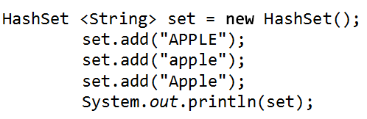

1. [APPLE, apple, Apple]
2. [APPLE, Apple, apple]
3. Thứ tự ngẫu nhiêu của [APPLE, apple, Apple]
4. [apple, Apple, APPLE]

Để kiểm tra một ArrayList của các đối tượng Student có chứa 1 đối tượng Student nhận vào hay không, thì cần phải hiện thực phương thức nào sau đây?*

1. compareTo(...)
2. equals(...)
3. hashCode()
4. compare(...)

Cấu trúc dữ liệu nào sau đây dùng mảng để lưu các phần tử?*

1. HashMap
2. TreeMap
3. ArrayList
4. LinkedList

Cấu trúc dữ liệu nào sau đây sử dụng hàm băm (hashing) để xác định vị trí của phần tử thêm vào cấu trúc đó?*

1. HashSet
2. TreeSet
3. Map
4. ArrayList

Phát biểu nào sau đây không đúng về Collections*

1. Cung cấp các phương thức cho mảng
2. Cung cấp các phương thức cho cấu trúc Map
3. Cung cấp các phương thức cho phép thao tác trên Collection
4. Cung cấp các phương thức chung cho các cấu trúc Set, List, Queue

Hãy chọn phát biểu không đúng về java.util.Iterator:*

1. Iterator dùng để duyệt tuần tự các phần tử của cấu trúc dữ liệu List, Set, Map
2. Iterator là một interface
3. Iterator có chứa các hàm hasNext(), next(), add(), remove(), set()
4. Iterator có thể duyệt các phần tử forward

Phát biểu nào sau đây không đúng về java.util.HashMap:*

1. Các key trong cùng một HashMap không được giống nhau
2. Các value trong một Map không được giống nhau
3. Thứ tự khi in ra không giống với thứ tự khi thêm vào
4. HashMap là một tập hợp nhiều entry, mỗi entry là một cặp key và value

Ngoại lệ NullPointerException được tung ra khi nào?*

1. Khi ta truy xuất một đối tượng String rỗng.
2. Khi ta cố truy xuất một tập tin đã hết dữ liệu.
3. Khi ta truy xuất 1 đối tượng chưa khởi tạo.
4. Khi ta truy xuất một đối tượng không được quyền truy cập.

Kết quả thực thi của đoạn code dưới đây là gì?*

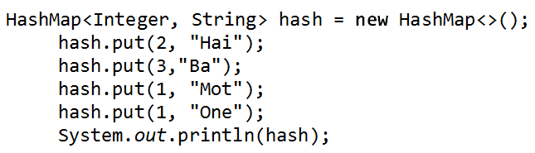

Thứ tự ngẫu nhiên của

1. {1=Mot, 2=Hai, 3=Ba}
2. Lỗi ngoại lệ
3. {1=Mot, 2=Hai, 3=Ba}
4. {1=One, 2=Hai, 3=Ba}

HashSet sử dụng phương thức nào dưới đây để bảo đảm không có 2 phần tử giống nhau?*

1. compareTo
2. equals(...)
3. compare
4. hashCode()

Nếu như chúng ta cần thống kê tên môn học và số lượng sinh viên đăng ký môn học và sắp xếp theo thứ tự alphabet của tên môn học, cấu trúc nào phù hợp với yêu cầu trên?*

1. HashSet
2. TreeSet
3. TreeMap
4. HashMap

Khai báo mảng 2 chiều nào dưới đây không bị lỗi biên dịch?*

int[3] array[3] = new int[3][3];

String array[][] = new String[3][3];

int[] array [] = [3][3];

int array[5][];

Khai báo chuỗi nào dưới đây đúng cú pháp?*

String = "Hello Quiz!";

String alpha("Hello Quiz!") ;

String alpha = "Hello Quiz!";

String alpha = new "Hello Quiz!";

Khai báo ký nào dưới đây đúng cú pháp?*

char c = 'a';

char c = 56;

char c = "56";

char c = "a";

Khai báo mảng 1 chiều nào dưới đây không bị lỗi biên dịch?*

int[] array = new int[];

int array[5];

int[5] array = new int[5];

int array[];

Kết quả thực thi đoạn code sau là gì?*

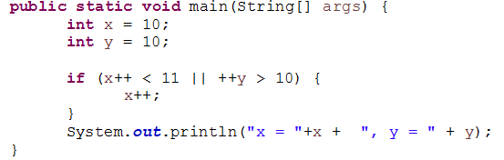

x = 10, y =11

x = 12, y =10

x = 12, y =11

x = 10, y =10

Kết quả sau khi chạy đoạn code dưới đây là gì?*



3-345

12-12

3-12

12-345

câu lệnh nào sau đây có thể in ra màn hình kích thước (độ dài) của mảng một chiều int[] array:*

System.out.println(array.length);

System.out.println(array.capacity);

System.out.println(array.length());

System.out.println(array.size);

Hãy chọn phát biểu sai trong các phát biểu sau?*

Mảng có tính chỉ mục (cho phép truy xuất theo vị trí)

Mảng cho phép chứa các phần tử có cùng kiểu dữ liệu

Mảng có nhiều loại mảng một chiều, hai chiều, đa chiều

Mảng là cấu trúc tuần tự, có kích thước không cố định

Phát biểu nào sau đây chèn vào dòng 4 để kết quả in ra là 12?*

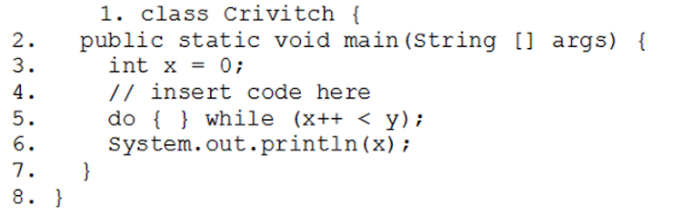

int y = 10;

int y = 12

int y = x;

int y = 11;

Kết quả thực thi đoạn code bên dưới sẽ là?*

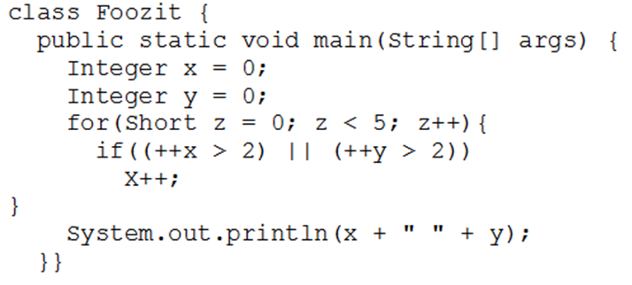

5 2

8 2

5 3

8 1

Kết quả thực thi đoạn code bên dưới sẽ là?*

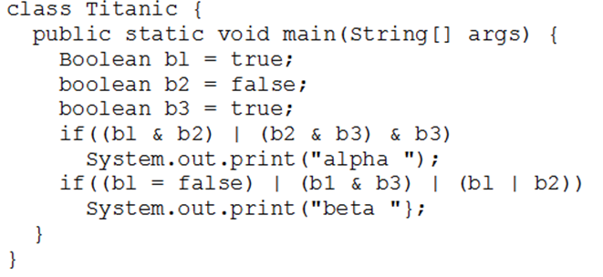

beta

alpha beta

Không in ra gì hết

alpha

Phương thức method() sẽ thực thi bao nhiêu lần?*

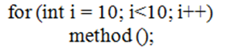

0

1

Vô tận

10

Kết quả thực thi đoạn code bên dưới là gì?*

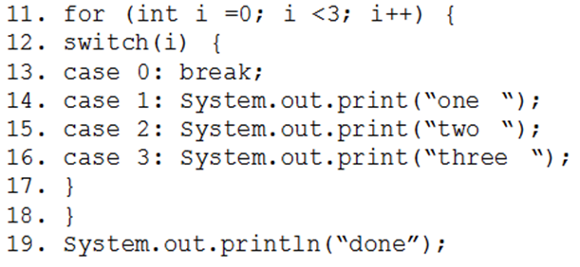

one two three two three done

done

Lỗi biên dịch

one two three done

Kết quả thực thi đoạn code bên dưới là gì?*

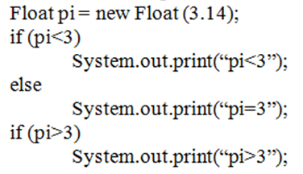

pi=3

pi=3 pi>3

pi>3

pi<3

Kết quả thực thi đoạn code bên dưới là gì?*

Hình ảnh không có chú thích

Ngoại lệ trong lúc chạy chương trình

5

Lỗi biên dịch

6

Kết quả thực thi đoạn code bên dưới là gì?*

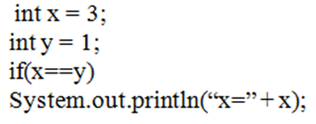

In ra x=1

x=3

Chương trình chạy bình thường nhưng không in ra gì cả

Lỗi biên dịch

Kết quả thực thi đoạn code bên dưới là gì?*

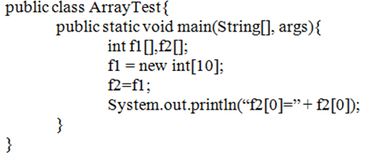

Lỗi biên dịch

In ra màn hình f2[0]=0

In ra màn hình f2[0]=NaN

In ra màn hình f2[0]=null

Kết quả thực thi đoạn code bên dưới là gì?*

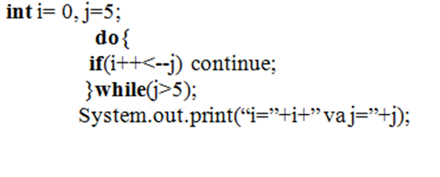

i=5 va j=0

i=0 va j=4

i=4 va j=0

i=1 va j=4

Kết quả thực thi đoạn code bên dưới là gì?*

Hình ảnh không có chú thích

Lỗi biên dịch

9 6

9 6 3

6 9

Kết quả thực thi đoạn code bên dưới là gì?*

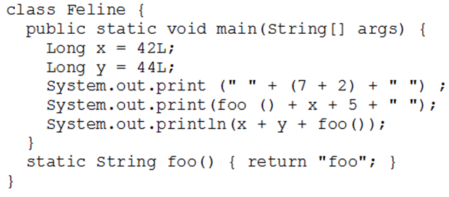

72 foo47 86foo

72 foo425 86foo

9 foo425 4244foo

72 foo47 4244foo

9 foo47 86foo

9 foo47 4244foo

72 foo425 4244foo

9 foo425 86foo

Để lấy đường dẫn tuyệt đối của một tập tin có kiểu dữ liệu là java.io.File ta sử dụng phương thức:*

getPath()

getAbsolutePath()

getRealPath()

getRealAbsolutePath()

System.out là đối tượng của lớp?*

BufferedWriter

PrintWriter

PrintStream

Scanner

Để lấy kích thước của một tập tin file (java.io.File) ta sử dụng phương thức:*

file.length();

file.listSize();

file.size();

file.getLength();

Stream nào sau đây hỗ trợ đọc/ghi kiểu dữ liệu nguyên thủy?*

DataInputStream/DataOutputStream

FileInputStream/FileOutputStream

RandomAccessFile

BufferedReader/BufferedWriter

Dòng dữ liệu đọc được từ file bằng BufferedReader, có thể sử dụng cách nào sau đây để phân tích dòng ra thành từng phần nhỏ dựa vào ký tự phân cách?*

Sử dụng StringTokenizer

Phương thức split của đối tượng String

Sử dụng StringAnalyzer

Sử dụng Iterator

Để đọc dữ liệu dưới dạng ký tự, hoặc mảng các ký tự, sử dụng stream nào dưới đây?*

DataInputStream

BufferedReader

ObjectInputStream

BufferedInputStream

Khi lập trình IO trong Java, ngoại lệ nào sau đây có thể được tung ra?*

IOException

FileNotFoundException

ClassNotFoundException

NumberFormatException

Cho đoạn code như sau: File f = new File("db/io/w1"); f.mkdir(); Kết quả thực hiện đoạn code này là gì khi trong hệ thống chỉ có thư mục "db"*

false - không tạo được vì thư mục cha của w1 là io không tồn tại

true - sẽ tạo thư mục w1 trong db bởi vì io không tồn tại

false - tạo được thư mục w1 trong db nhưng không tạo được thư mục io

true - tạo luôn cả thư mục io và w1

Lớp nào dưới đây không kế thừa InputStream?*

FileInputStream

DataInputStream

InputStreamReader

RandomAccessFile

Lớp nào dưới đây không cùng loại với các lớp còn lại?*

DataInputStream

InputStreamReader

ByteArrayInputStream

ObjectInputStream

BufferedInputStream

Stream nào sau đây đọc dữ liệu dưới dạng bytes sau đó chuyển dữ liệu sang dạng ký tự?*

System.in

BufferedReader

ObjectInputStream

InputStreamReader

Để lập trình input và output trong Java, cần import gói  nào sau đây?*

[java.io](https://www.google.com/url?q=http://java.io&sa=D&source=editors&ust=1686221902623181&usg=AOvVaw1GYoeNCq_ekQFrsiKoe7ub)

java.lang

java.util

java.sql

Giả sử có đối tượng Book gồm có các thuộc tính: mã số (String), tiêu đề (String), giá (int), năm xuất bản (int); có thể sử dụng stream nào sau đây để lưu danh sách các quyển sách xuống tập tin?*

DataArrayOutputStream

PrintWriter

PipedOutputStream

DataOutputStream

Khi tạo đối tượng File như sau: File f = new File("Examples\someFile.txt"); kết quả sẽ là?*

Chương trình sẽ tự động tạo tập tin someFile.txt và thư mục Examples(nếu chưa tồn tại)

Đối tượng file được tạo ra, có đường dẫn cha là Example và con là someFile.txt, không có tạo ra tập tin hay thư mục nào cả

Chương trình sẽ tự động tạo tập tin someFile.txt trong thư mục Examples

Nếu tập tin someFile.txt trong thư mục Examples chưa có thì chương trình sẽ tạo ra tập tin rỗng với tên là SomeFile.txt

Chương trình sử dụng tạo đối tượng FileWriter với tên file là "newFile.txt". Nếu file này đã tồn tại trong hệ thống thì ?*

Ngoại lệ được tung ra trong lúc thực thi code

File cũ vẫn giữ nguyên và tạo file mới với tên có thêm chữ copy phía sau

File cũ bị xóa đi và thay bằng file mới, file này rỗng

Chương trình chạy được và không thông báo gì hết

Để vừa có thể đọc và ghi dữ liệu ở vị trí tùy ý trong file, sử dụng mode nào sau đây của RandomAccessFile?*

rw

rwe

w

r

Stream nào sau đây giúp cải thiện quá trình đọc dữ liệu?*

ByteArrayInputStream

BufferedInputStream

PipedInputStream

BufferedReader

Phương thức delete() của đối tượng File được xóa trong trường hợp:*

Tên file là một thư mục rỗng

Tên file là một tập tin

Tên file là một thư mục không rỗng

Khi sử dụng đối tượng BufferedReader để đọc dữ liệu thông qua phương thức readLine(), nếu như không còn dữ liệu để đọc, phương thức readLine() sẽ trả về kết quả:*

null

0

Ngoại lệ

-1

Giả sử mỗi  lần chúng ta muốn đọc 1024 bytes từ file, tuy nhiên lần cuối cùng file chỉ có 1020 bytes dữu liệu. Vậy phương thức read(byte[] array) của nhóm InputStream sẽ là gì?*

1020

2024

Ngoại lệ

-1

Kết quả thực thi đoạn code dưới đây là gì?*

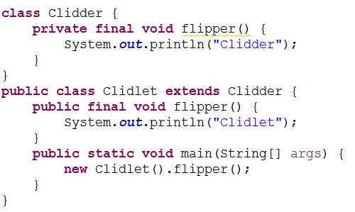

1. Clidlet
2. Clidder Clidlet
3. Clidder
4. Lỗi biên dịch

Kết quả thực thi đoạn code dưới đây là gì?*

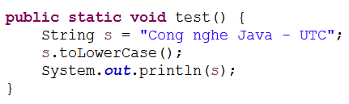

1. Cong nghe Java – UTC
2. CongngheJava–UTC
3. cong nghe java – utc
4. Cong Nghe Java – UTC

Lớp con không thể override phương thức nào trên lớp cha?*

1. Phương thức có từ khóa final
2. Phương thức có từ khóa protected
3. Phương thức có phạm vi truy xuất mặc định
4. Phương thức có từ khóa public

Khi sử dụng lớp Student trong gói model.uni ở lớp khác cùng gói model.uni thì cần thêm dòng lệnh nào sau đây?*

1. import model.uni.Student;
2. Không cần sử dụng import
3. import model.uni.*;
4. import java.model.uni

Phát biểu nào sau đây đúng về class và interface?*

1. Một lớp có thể kế thừa nhiều interface và hiện thực nhiều lớp khác
2. Một lớp có thể kế thừa nhiều interface
3. Một lớp chỉ được phép hiện thực tối đa 1 interface
4. Một lớp chỉ được kế thừa 1 lớp khác và hiện thực nhiều interface

Cho đoạn code sau:*

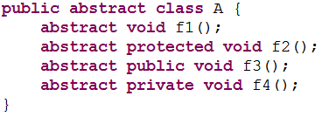

1. Lỗi biên dịch tại khai báo phương thức f2()
2. Lỗi biên dịch tại khai báo phương thức f3()
3. Lỗi biên dịch tại khai báo phương thức f4()
4. Lỗi biên dịch tại khai báo phương thức f1()

Cho đoạn code sau:*

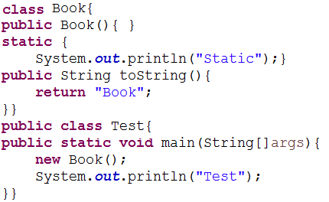

1. Static Test
2. Book Test
3. Book Static Test
4. Test

Phát biểu nào sau đây không đúng về chuỗi trong Java?*

1. String khả biến, và hỗ trợ đơn tiến trình
2. StringBuilder khả biến và hỗ trợ đa tiến trình
3. StringBuffer và StringBuilder hỗ trợ đa tiến trình
4. StringBufffer khả biến và hỗ trợ đa tiến trình

Phát biểu nào sau đây không đúng về interface?*

1. Cho phép viết nội dung phương thức bên cạnh các khai báo phương thức
2. Chỉ cho phép định nghĩa hằng số và khai báo phương thức
3. Có thể có thuộc tính, hằng số, và khai báo phương thức
4. Chỉ hỗ trợ khai báo phương thức

Kết quả thực thi đoạn code dưới đây là gì?*

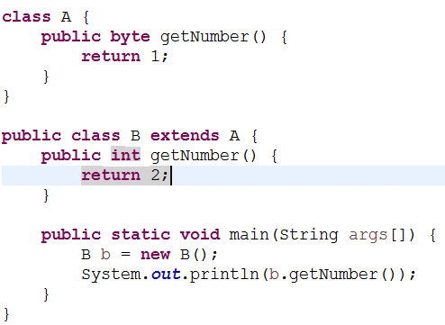

1. 1
2. Ngoại lệ xảy ra trong lúc chạy chương trình
3. Lỗi biên dịch
4. 2

Phát biểu nào sau đây không đúng về constructor?*

1. Có thể sử dụng constructor không tham số bên cạnh các constructor có tham số
2. Mỗi constructor trong Java chỉ hỗ trợ đến 10 tham số
3. Java chỉ hỗ trợ constructor có tham số
4. Constructor mặc định (không tham số) sẽ mất đi khi lớp có constructor có tham số

Khi 1 lớp hiện thực (implements) một interface thì?*

1. Lớp đó (không phải là lớp abstract) sẽ hiện thực một số phương thức và lớp con (không abstract) sẽ hiện thực các phương thức còn lại
2. Lớp chỉ hiện thực lớp abstract và kế thừa interface
3. Lớp đó chỉ cần hiện thực interface mà không cần override lại bất kỳ phương thức nào cả vì phương thức đã được viết trên interface
4. Lớp đó sẽ phải hiện thực tất cả các phương thức đã khai báo ở interface (nếu lớp không abstract)

Từ khóa package khai báo đặt ở đâu trong code của 1 lớp?*

1. Dòng đầu tiên
2. Không cần khai báo
3. Sau lệnh import các lớp cần thiết
4. Chỗ nào cũng được trong định nghĩa lớp

Kết quả thực thi đoạn code dưới đây là gì?*

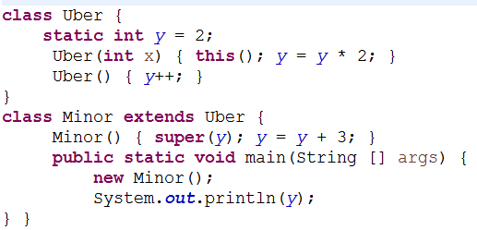

1. 6
2. 7
3. 9
4. 8

Thứ tự phạm vi truy xuất nào sau đây hợp lệ?*

1. public - (mặc định) - protected - private
2. private - (mặc định) - protected - public
3. (mặc định) - private - protected - public
4. protected - public - (mặc định) - private

Phát biểu nào sau đây không đúng về kế thừa?*

1. Lớp abstract có thể kế thừa lớp abstract khác
2. Java hỗ trợ kế nhừa nhiều tầng?
3. Một lớp chỉ có thể kế thừa duy nhất 1 lớp abstract khác
4. Chỉ lớp không abstract mới hiện thực interface và kế thừa 1 lớp khác

Khi một lớp không abstract hiện thực interface Comparable thì lớp đó sẽ phải override phương thức nào sau đây?*

1. public boolean compareTo(...) {...}
2. public int compareTo(...) {...}
3. public int compare(...) {...}
4. public Object compare(...) {...}

Khi sử dụng Arrays.sort(Student[] array) cho các đối tượng Student do người dùng tự định nghĩa thì:*

1. Sẽ sắp xếp theo kết quả của phương thức compareTo(...) mà lớp Student override khi implements interface Comparable
2. Sẽ sắp xếp theo kết quả của phương thức compare(...) mà lớp Student override khi implements interface Comparator
3. Lỗi biên dịch
4. Mặc định sẽ xếp theo thứ tự tăng dần của các đối tượng Student

Kết quả thực thi đoạn code dưới đây là gì?*

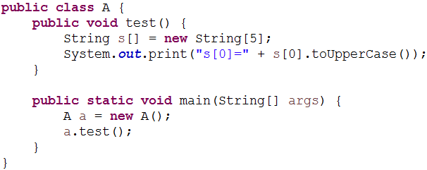

1. Chương trình chạy tốt, kết quả là ‘s[0]=null’
2. Chương trình dịch tốt, chạy thông báo lỗi NullPointerException
3. Chương trình chạy tốt, kết quả là ‘s[0]=’
4. Chương trình thông báo lỗi dịch tại dòng lệnh String s[] = new String[5];

Trong lớp A, thuộc tính age được khai báo với phạm vi là protected thì:*

1. Lớp B (không có quan hệ lớp cha lớp con với A) trong cùng package với A có thể truy xuất được thuộc tính age
2. Trong lớp A có thể truy xuất đến thuộc tính age
3. Lớp B (không có quan hệ lớp cha lớp con với A và khác package với A) có thể truy xuất đến thuộc tính age
4. Trong lớp B, là lớp con của A (có cùng package với A) có thể truy xuất đến thuộc tính age

Phát biểu nào sau đây không đúng về lớp và đối tượng?*

1. Lớp (class) được xem như là một khuôn mẫu (template) để tạo các đối tượng
2. Lớp bao gồm các thuộc tính, phương thức mà đối tượng có thể có
3. Lớp được xem là một thể hiện (instance) của đối tượng
4. Đối tượng được xem là một thể hiện (instance) của lớp

Phát biểu nào dưới đây không đúng về từ khóa private và public?*

1. private thường được dùng cho các thuộc tính của lớp, public thường được dùng cho các phương thức để bên ngoài sử dụng
2. Thuộc tính, phương thức có phạm vi truy xuất public có thể được gọi ở bất kỳ nơi nào trong chương trình
3. Thuộc tính, phương thức có phạm vi truy xuất private có thể được gọi ở bất kỳ nơi nào trong chương trình
4. public có phạm vi truy xuất rộng hơn private

Java hỗ trợ kiểu truyền tham đối nào sau đây?*

1. Truyền tham trị
2. Truyền tham chiếu

Phát biểu nào sau đây không đúng về phương thức abstract?*

1. Là phương thức được khai báo với từ khóa final abstract
2. Là phương thức được khai báo với từ khóa static abstract
3. Là phương thức đặt trong lớp abstract
4. Lớp không abstract có thể có phương thức abstract

Phát biểu nào dưới đây đúng về lớp trừu tượng (abstract class)?*

1. Lớp không cho phép tạo đối tượng từ nó, mà chỉ có thể tạo đối tượng từ các lớp con không trừu tượng của nó
2. Bắt buộc phải có phương thức trừ tượng
3. Là lớp có thể có phương thức trừu tượng và phương thức không trừu tượng
4. Là lớp không có lớp con

Từ khóa nào dưới đây có thể dùng để một lớp kế thừa các thuộc tính và phương thức của lớp khác?*

1. extends
2. static
3. implements
4. final

Java hỗ trợ loại kế thừa nào sau đây?*

1. Kế thừa kép
2. Không hỗ trợ bất kỳ loại kế thừa nào cả
3. Kế thừa đơn
4. Đa kế thừa

Phát biểu nào dưới đây dùng để khai báo lớp abstract?*

1. public class Canine abstract { public abstract Bark speak(); }
2. public class Canine { public abstract Bark speak(); }
3. public abstract class Canine { public Bark speak(); }
4. public abstract class Canine { public Bark speak() { ... } }

Phát biểu nào dưới đây không đúng về hàm dựng (constructor)?*

1. Constructor dùng để tạo đối tượng
2. Không có kiểu trả về
3. Có tên trùng với tên lớp
4. Không cần thiết trùng tên với tên lớp

Phát biểu nào dưới đây đúng về phương thức static?*

1. Phương thức của lớp, không phải phương thức của đối tượng
2. Phương thức trừu tượng, các lớp con phải viết lại (override) khi kế thừa
3. Có thể được truy xuất thông qua tên lớp
4. Phương thức chỉ hỗ trợ kiểu trả về là void

Đối tượng được tạo ra như thế nào?*

1. Thông qua hàm main của lớp
2. Thông qua constructor của lớp
3. Thông qua phương thức static của lớp
4. Thông qua phương thức final của lớp

Khi tham số có nhận vào đối tượng của một lớp thì:*

1. Các thay đổi thông qua phương thức set (thay đổi giá trị các thuộc tính của đối tượng) sẽ ảnh hưởng ra ngoài khi thực hiện xong phương thức
2. Các thay đổi thông qua phương thức set sẽ không thay đổi lên đối tượng khi thực hiện xong phương thức
3. Các thay đổi thông qua thao tác gán (=) không có tác dụng thay đổi đối tượng khi thực hiện xong phương thức
4. Các thay đổi thông qua phương thức set, thao tác gán không có ảnh hưởng gì đến đối tượng

Lớp final là lớp?*

1. Không có lớp nào được gắn với từ khóa final
2. Giống như lớp abstract, nhưng chỉ cho phép tối đa 1 lớp con
3. Chỉ hỗ trợ các phương thức static
4. Không có lớp con

Phát biểu nào sau đây đúng về phương thức trừu tượng (abstract):*

1. Là bất kỳ phương thức nào nằm trong lớp abstract
2. Là phương thức ở lớp con, kế thừa từ phương thức ở lớp cha
3. Là phương thức không cho phép kế thừa ở lớp con
4. Là phương thức được khai báo với từ khóa abstract và không có nội dung (body)

Lớp không abstract có thể có phương thức abstract hay không?*

1. Không -- không có tồn tại phương thức abstract, chỉ có phương thức bình thường.
2. Có -- phương thức abstract có thể định nghĩa ở lớp bình thường hoặc lớp abstract.
3. Không -- nếu một lớp có phương thức abstract thì lớp đó phải là abstract.
4. Có -- không có qui định nào về lớp abstract phải định nghĩa ở lớp abstract hay lớp bình thường.

Khai báo nào dưới đây để lớp B kế thừa lớp A?*

1. class B implements A {...}
2. class B imports A {...}
3. class B extends A {...}
4. class B static B {...}

Phát biểu nào có thể chèn được vào dòng 9?*

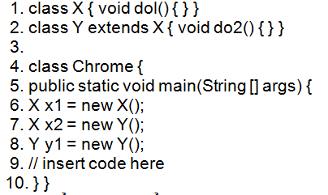

1. ((Y)x2).do2();
2. x2.do2( );
3. X.x2.do2();
4. (Y) x2. do2( );

Che giấu thông tin có thể được thực hiện bằng cách?*

1. Sử dụng private đối với các thuộc tính, chỉ cho phép người dùng truy xuất thông qua các phương thức
2. Sử dụng từ khóa public cho các thuộc tính
3. Sử dụngtừ khóa final cho các thuộc tính
4. Sử dụng từ khóa static cho các thuộc tính

Cho 2 lớp Square và Point như hình bên dưới. Phát biểu nào sau đây không đúng?*

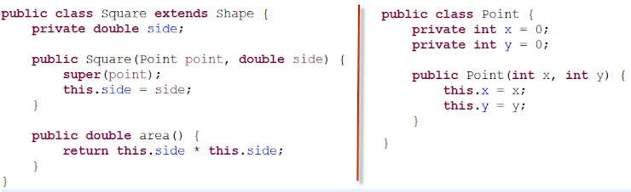

1. Phương thức area() là phương thức của lớp Square và được truy xuất với cú pháp Square.area()
2. Lớp Square là một lớp trừu tượng
3. Lớp Square là một lớp con của Shape
4. Phương thức area() là phương thức của đối tượng và được gọi khi đã có đối tượng được tạo từ lớp Square

Lớp Arrays trong gói java.utils là lớp?*

1. Cung cấp các phương thức static cho các thao tác trên cấu trúc tập hợp (Set)
2. Cung cấp các phương thức static cho các thao tác trên mảng 2 chiều
3. Cung cấp các phương thức static cho các thao tác trên mảng 1 chiều
4. Cung cấp các phương thức static cho các thao tác trên đối tượng người dùng định nghĩa ra